ПРИМЕРНИ РАЗРАБОТКИ НА УРОЦИ
ПО ИЗОБРАЗИТЕЛНО ИЗКУСТВО
Модерно изкуство
/ Сюрреализъм – Салвадор Дали /
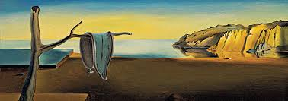

Тема: Помощна тема към урок за Модерно изкуство
Вид на урока: Затвърждаване на знания.
Цел: Разширяване на знанията на учениците за творчеството на Салвадор Дали
Задачи:
1. Образователни – разширяване знанията на учениците за различните стилове и направления от живописта. Характерни особености за сюрреализма .
2. Възпитателни – Изграждане на естетическа оценка за произведенията на изкуството.
3. Практически – Развиване на естетическо и логично мислене
Предварителна подготовка:
- Изготвяне на кратка лекция за припомняне на учениците за характерните особености на сюрреализма .
- За урока са нужни
Компютър с връзка с интернет
Инсталиране на визуална програма java
- Изготвяне на интерактивна мултимедийна галерия.
Ход на урока:
Припомняне на учениците за характерните особености на сюрреализма.
Обобщаваме стиловете и изваждаме в частност художникът Салвадор Дали.
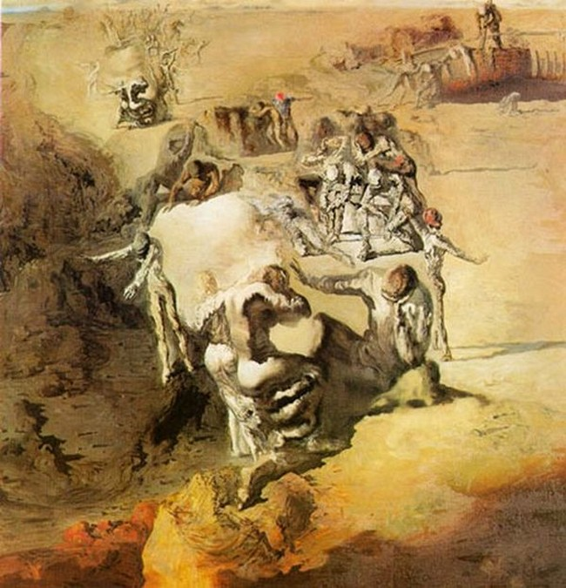
Коментираме характерните особености на неговите картини.
За да може да се възприеме по лесно и в по забавен вид творчеството на Салвадор Дали използвам интерактивния сайт - Salvador Dali Museum. Разглеждаме Виртуалната галерия и учениците използват интерактивното приложението Dreams of Dali – 360.
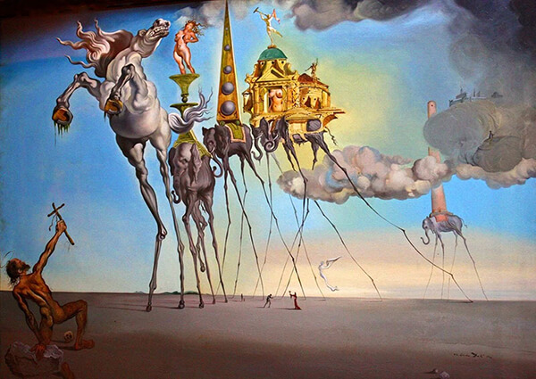
- Правим паузи на различните произведения и коментираме самите тях и възможните интерактивни начини на действие.
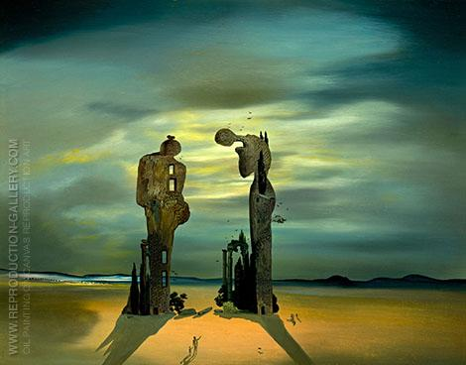

Правим анализ на конкретния урок. Конкретизирам каква е била ползата от нетрадиционната форма на урока по изобразително изкуство и кое е новото, което са научили учениците.
Поставяне на задача за изработване на собствена галерия от произведенията на други автори, както и презентация за тях.
Урокът завършва с изказване на впечатленията от него.

